**24 МЕНЮ И ПАНЕЛИ ИНСТРУМЕНТОВ**

Задание 1. Выполнить упражнения 3 и 4 из лабораторной работы №2 учебного пособия: Осипов Н.А. Разработка Windows приложений на C#.

Листинг программы:

private int openDocument = 0;

public Form1()

{

InitializeComponent();

spdata.Text = Convert.ToString(System.DateTime.Today.ToLongDateString());

}

private void toolStrip1_ItemClicked(object sender, ToolStripItemClickedEventArgs e)

{

switch (e.ClickedItem.Tag.ToString())

{

case "NewDoc":

Child_Form newChild = new Child_Form();

newChild.MdiParent = this;

++openDocument;

newChild.Text = newChild.Text + " " + openDocument.ToString();

newChild.Show();

break;

case "Cascade":

this.LayoutMdi(System.Windows.Forms.MdiLayout.Cascade);

spWin.Text = "Windows is cascade";

break;

case "Title":

this.LayoutMdi

(System.Windows.Forms.MdiLayout.TileHorizontal);

spWin.Text = "Windows is horizontal";

break;

} }

Таблица 24.1 – Входные и выходные данные

|  |  |
| --- | --- |
| Входные данные | Выходные данные |
|  | Дочерняя форма |

Источник: собственная разработка

Анализ результатов:

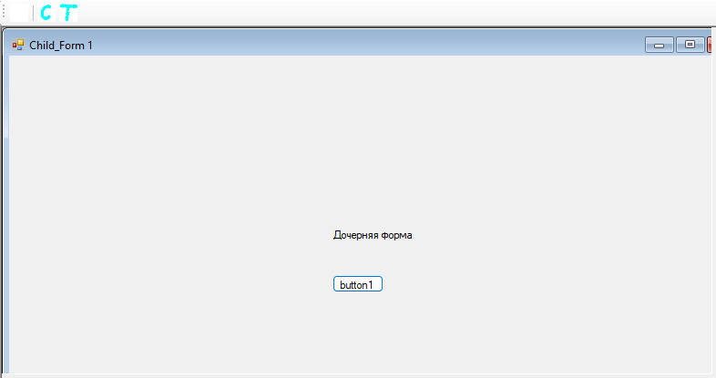

Рисунок 24.1 – Результат работы программы

Источник: собственная разработка

Задание 2. Выполнить лабораторную работу №3 из учебного пособия: Осипов Н.А. Разработка Windows приложений на C#.

Листинг программы:

public bool TimeEnabled

{

get { return timer1.Enabled; }

set { timer1.Enabled = value; }

}

private void timer1_Tick(object sender, EventArgs e)

{

label1.Text = DateTime.Now.ToLongTimeString(); }

Таблица 24.2 – Входные и выходные данные

|  |  |
| --- | --- |
| Входные данные | Выходные данные |
|  | Текущее время |

Источник: собственная разработка

Анализ результатов:

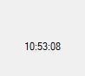

Рисунок 24.2 – Результат работы программы

Источник: собственная разработка